🧩 PET高洁净度低温粉碎回收解决方案

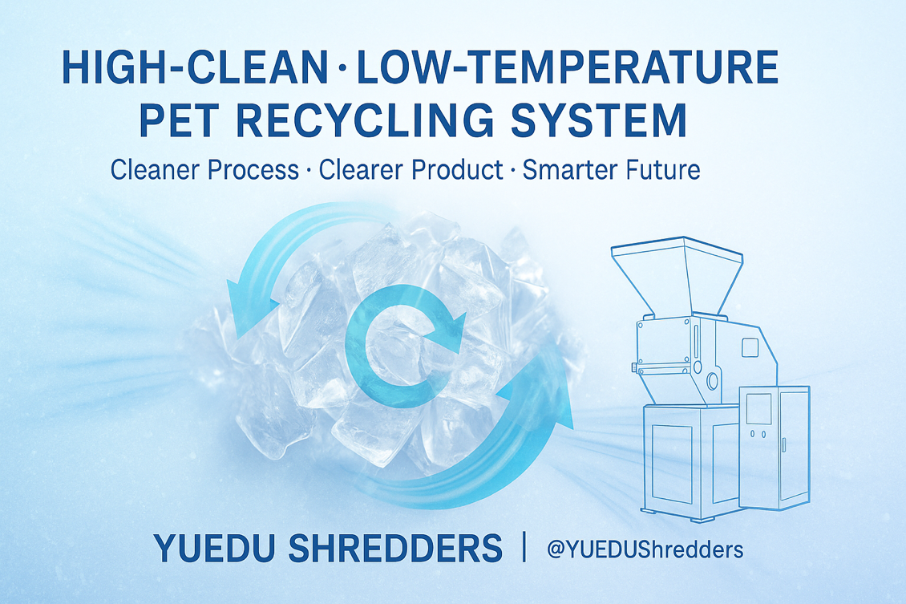

一、项目背景与痛点
PET材料广泛用于瓶片、薄膜、工程塑料等高透明度制品，但在粉碎回收过程中，传统设备普遍存在：
- 粉碎温度高，易造成黄化、降解；
- 粉尘量大，影响洁净度；
- 杂质混入，降低再生料纯度与光学性能；
- 回收效率低，导致再生成本高。
因此，高洁净度与低温粉碎技术成为PET回收领域的核心关键。

二、越都解决方案概述
系统名称：YD-SL系列高洁净度低温粉碎回收系统
该系统专为高要求PET回收场景设计，采用精密低温切削结构与全封闭除尘系统，确保粉碎过程无污染、无降解，为再生PET提供高品质原料。

三、系统技术亮点
关键技术 | 功能说明
❄️ 低温粉碎系统 | 温升控制在25°C以内，防止PET分子链断裂与发黄。
🧲 高清洁度除杂模块 | 含磁选、静电除尘、防尘罩结构，彻底去除杂质。
💨 低粉尘排放系统 | 全封闭风道 + 高效集尘，粉尘降低90%。
⚙️ 高精度刀具组件 | 合金刀具，耐磨寿命长，粉碎粒度均匀。
🔇 静音稳定设计 | 噪音低于68dB，适合洁净室或实验室使用。

四、应用领域
行业 | 应用方向 | 典型价值
饮料包装 | 瓶片粉碎回收 | 提升rPET透明度与纯度
薄膜行业 | 光学薄膜回收 | 保证平整度与透光性能
改性塑料 | PET改性配混 | 粒度均匀，利于再造粒
食品包装 | 材料回收 | 达到食品级rPET标准

五、📈系统优势与客户收益
✅ 再生料纯度 ≥ 99.9%
✅ 透明度提升 10–15%
✅ 粉尘减少 90%
✅ 能耗降低 15%
✅ 设备连续运行 ≥ 24小时
✅ 客户一致好评，系统可稳定配套瓶片清洗线、造粒机与改性系统

六、🧠成熟的行业实践
上海越都科技有限公司已为多家国内外PET生产与包装企业提供成熟的粉碎回收方案：
- 🧴 可口可乐品牌PET生产线 —— 提供瓶胚废料粉碎回收方案，实现高洁净度再利用；
- 🏭 TL塑料包装机械厂 —— 设计PET瓶片循环粉碎系统，运行稳定、无粉尘外溢；
- 🏭 GM塑料包装机械厂 —— 配置低温粉碎系统，透明度与再生料品质显著提升。
这些项目均实现了高效、安全、节能的PET粉碎与再生利用，
系统运行可靠，客户反馈良好，被多家企业评定为**“高质量闭环回收解决方案”**。

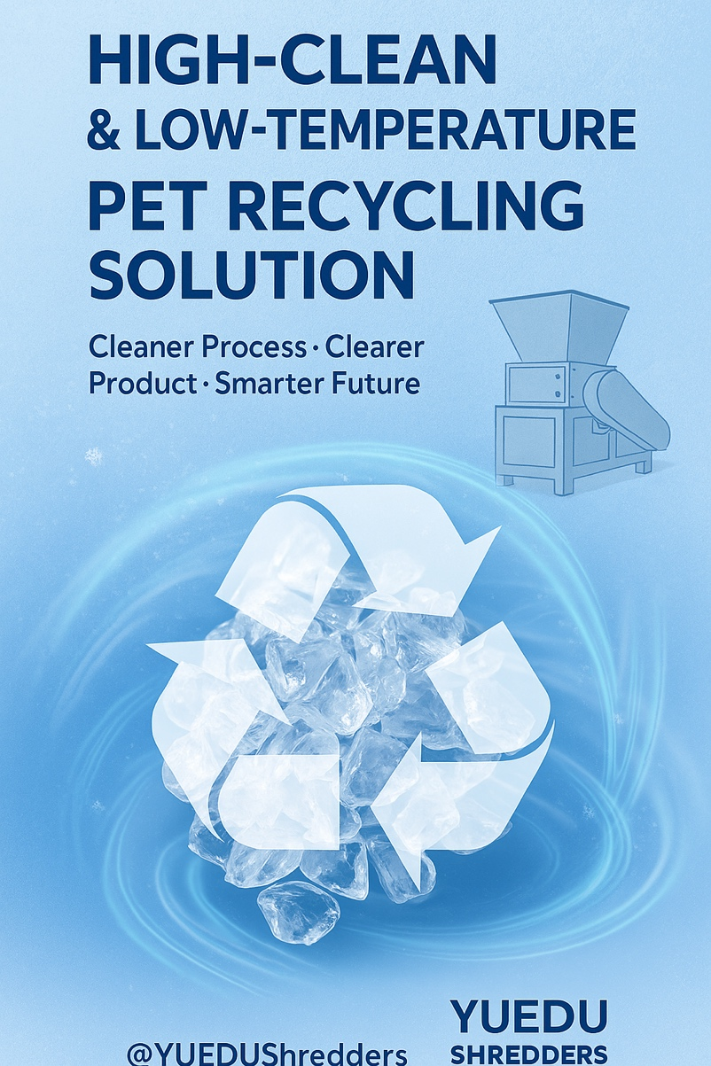

🌐 Contact Us
Shanghai YUEDU Technology Co., Ltd.
📞 Contact Us to explore more customized models and tailored shredding solutions that suit your specific needs!
Let us help you find the perfect equipment for your application.
📱 Sales Supervisor: +86 159 0178 2779 (WhatsApp / WeChat / Facebook)
📱 Administrative Supervisor: +86 137 6138 5116
📧 Email: yuedushredders@gmail.com | denghao8410@gmail.com
🌐 Website: www.yuedushredders.com
@YUEDUShredders – Empowering Global Industries with Intelligent Destruction Systems.

